Додаток 1
Накреслити план-розгортку кожної кімнати 3-кімнатної квартири (зображення стін, підлоги, стелі, вікон, дверей) згідно з такими даними:
1 кімната - 4x5x2,8; має 1 вікно на коротшій стороні; розміри вікна: ширина - 2 м, висота - 1,5 м; навпроти вікон містяться двері висотою 2 м і шириною 1 м.
2 кімната - 3x5x2,8; два вікна шириною 1 м і висотою 1,5 м, розташовані на довшій стіні; навпроти вікна містяться двері висотою 2 м і шириною 1 м.
3 кімната - 3x3x2,8; вікно шириною 1 м і висотою 1,5 м; навпроти вікна містяться двері висотою 2 м і шириною 1 м.
Розгортку намалювати на папері у клітинку, дотримуючись масштабу 1:100 см
Для кожної кімнати визначити окремо площу стін та підлоги

Додаток 2
Словник спеціальних термінів
1. Вартість - кількість грошей, які необхідно заплатити за матеріали, товари, послуги.
2. Шпалери - рулонний матеріал із різною основою та різним декоративним покриттям, який кріпиться до поверхні стін за допомогою клею.

Додаток 3 (учні заздалегідь готують самі)

На банках з фарбою завжди пишуть, на яку площу розрахований обсяг, читайте уважно (120 гр на $м^{2}$)
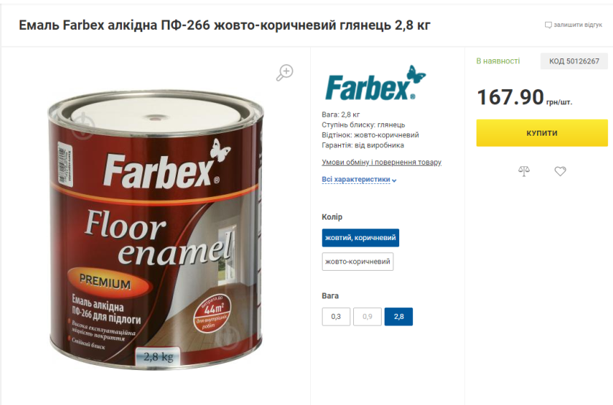
Додаток 4
Кошторис витрат
на проведення ремонтних робіт у трикімнатній квартирі

Додаток 5
Самооцінювання роботи в групі
Дата _______________
Прізвище, ім’я учня ____________________________________
Покладіть собі від 0 до 2 балів за кожне запитання:
1. Ви брали активну участь у роботі групи ___________________________________________
2. Ви вносили вдалі пропозиції, які врахувала група ___________________________________
3. Ви надавали підтримку іншим членам групи, заохочували їх до роботи _______________
4. Ви висунули цілком нову ідею, що сподобалась іншим ______________________________
5. Ви вдало узагальнювали думки інших і просували роботу групи вперед _______________
6. Ви брали участь у представлені результатів _________________________________________

